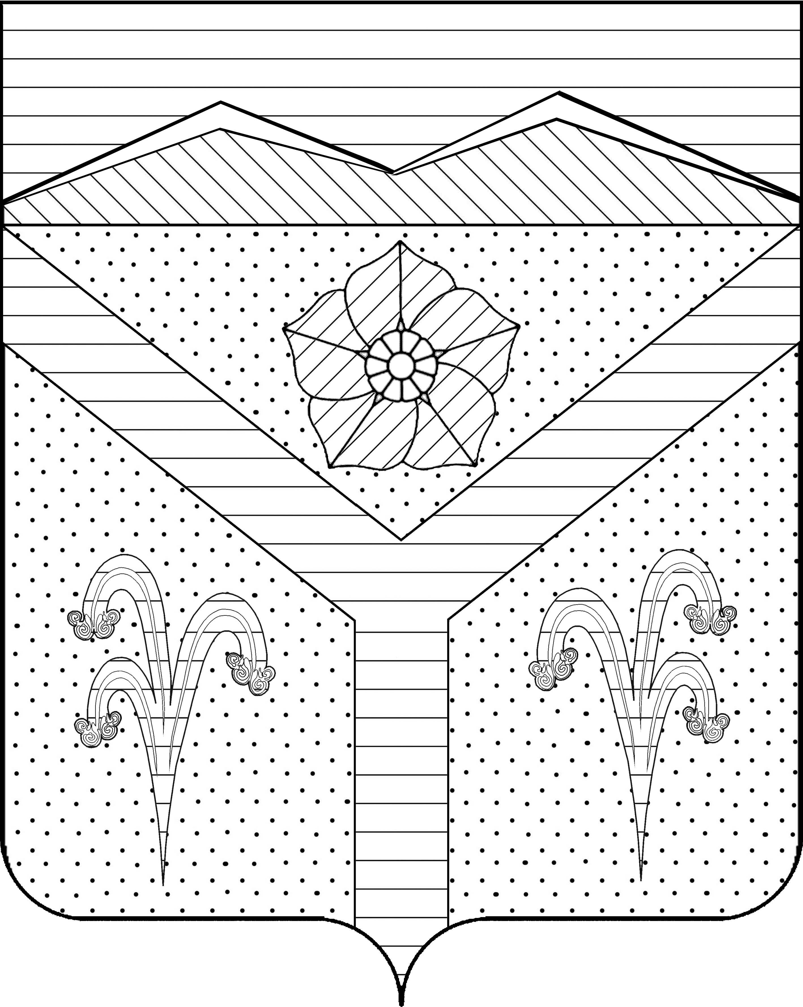
СОВЕТ УПОРНЕНСКОГО СЕЛЬСКОГО ПОСЕЛЕНИЯ
ЛАБИНСКОГО РАЙОНА
(пятый созыв)

РЕШЕНИЕ
от 26.02.2025 года № 35/10
ст-ца Упорная

О регистрации решения Совета Упорненского сельского Лабинский район от 26 февраля 2025 года № 34/10 «О внесении изменений в Устав
Упорненского сельского поселения Лабинского района»

В целях государственной регистрации решения Совета Упорненского сельского поселения Лабинского района от 26 февраля 2025 года № 34/10 года «О внесении изменений в Устав Упорненского сельского поселения Лабинского района» в территориальном органе уполномоченного федерального органа исполнительной власти в сфере регистрации уставов муниципальных образований, в соответствии со статьей 44 Федерального закона от 6 октября 2003 года № 131-ФЗ «Об общих принципах организации местного самоуправления в Российской Федерации», Федеральным законом от 21 июля 2005 года № 97-ФЗ «О государственной регистрации уставов муниципальных образований», руководствуясь статьей 26 Устава Упорненского сельского поселения Лабинского района, Совет Упорненского сельского поселения Лабинского района, РЕШИЛ:
1. Поручить главе Упорненского сельского поселения Лабинского района:
1.1. Зарегистрировать решение Совета Упорненского сельского поселения Лабинского района от 26 февраля 2025 года № 34/10 «О внесении изменений в Устав Упорненского сельского поселения Лабинского района» в территориальном органе уполномоченного федерального органа исполнительной власти в сфере регистрации уставов муниципальных образований.
2. Контроль за выполнением настоящего решения оставляю за собой
3. Настоящее решение вступает в силу со дня его дня подписания.

Глава Упорненского сельского поселения Лабинского района | С.М. Перевалов

